|  |
| --- |
| Клинические рекомендации |
| **Челюстно-лицевые аномалии [включая аномалии прикуса] (K07)**  Коды по МКБ 10: К07.2 |
| **Аномалии соотношений зубных дуг**  **Мезиальная окклюзия (Мезиальный прикус)** |
| Возрастная категория: дети/взрослые |
| Год утверждения (частота пересмотра): **202___ (не реже ___ в ____)** |
| Профессиональные некоммерческие медицинские организации-разработчики: |
| * **Стоматологическая Ассоциация России** * **Профессиональное общество ортодонтов.** |

**Оглавление**………………………………………………………...…........2

Список сокращений ……………………………………………….………4

Термины и определения……………………………………………….. …4

1. Краткая информация по заболеванию или состоянию(группе

заболеваний или состояний) ..…………………………………….………4

1.1 Определение заболевания или состояния (группы заболеваний или

состояний) …………………………………………………………….……4

1.2 Этиология и патогенез заболевания или состояния (группы

заболеваний или состояний)…….………………………………….……...5

1.3 Эпидемиология заболевания или состояния (группы заболеваний

или состояний)………………………………………………………...........5

1.4 Особенности кодирования заболевания или состояния (группы

заболеваний или состояний) по Международной статистической

классификации болезней и проблем, связанных со здоровьем …………5

1.5 Классификация заболевания или состояния (группы заболеваний

или состояний)………………………………………………….. …………5

1.6 Клиническая картина заболевания или состояния (группы

заболеваний или состояний)…………………………….………………....6

2. Диагностика заболевания или состояния (группы заболеваний или

состояний), медицинские показания и противопоказания к применению

методов диагностики…………………………………………………….....7

2.1 Жалобы и анамнез……………………………………………..…….....7

2.2 Физикальное обследование …………………………………….……...8

2.3 Лабораторные диагностические исследования ……………..……......9

2.4. Антропометрическое измерение диагностических моделей

челюстей………………………………………………………………….....9

2.5. Лучевая диагностика…………………………………………………10

2.6. Иные диагностические исследования…………………………….....12

2.6.1. Медицинское фотографирование …………………........................12

2.6. 2.Функциональное исследование ………….......................................12

3. Лечение, включая медикаментозную и немедикаментозную терапии,

диетотерапию, обезболивание, медицинские показания и

противопоказания к применению методов лечения…………….………13

3.1 Консервативное лечение …………………………………………......13

3.2. Зубоальвеолярная компенсация………………………..…………....15

3.3. Хирургическое лечение ………………………………………...........16

4. Медицинская реабилитация, медицинские показания и

противопоказания к применению методов реабилитации……………...17

5. Профилактика и диспансерное наблюдение,медицинские показания

и противопоказания к применению методов профилактики ……….......18

6. Организация оказания медицинской помощи ………………………..19

7. Критерии оценки качества медицинской помощи …………….……..19

Список литературы ……………………………………………………….21

Приложение А1. Состав рабочей группы по разработке и пересмотру

клинических рекомендаций ……………………………………………..24

Приложение А2. Методология разработки клинических

рекомендаций……………………………………………………………...25

Приложение А3. Связанные документы………………………………....27

Приложение Б. Алгоритмы действий врача……………………………..28

ПриложениеБ1.Диагностический алгоритм действий врача…………...28

Приложение Б2. Алгоритм действий врача. Период временных

зубов, период смены зубов……………………………………………….29

Приложение Б3. Алгоритм действий врача. Период постоянных

зубов (растущий пациент)……………………………………………......30

Приложение Б4. Алгоритм действий врача. Период постоянных

зубов ((взрослый пациент)…………………………………………..…...31

Приложение Б5. Терапевтические задачи и методы лечения при

лечении пациентов с мезиальной окклюзией зубных рядов……………32

Приложение В. Информация для пациента ……………………………...33

В1. Памятка по пользованию съемными ортодонтическими

аппаратами………………………………………………………………...33

В2. Памятка по пользованию несъемными ортодонтическими

аппаратами………………………………………………………………...33

Приложение Г. Шкалы оценки, вопросники и другие оценочные

инструменты состояния пациента, приведенные в клинических

рекомендациях………………………………………………………….....38

Приложение Г.1. Перечень медицинских услуг для диагностики и

лечения мезиальной окклюзии…………………………………………...38

Приложение Г.2. Клинические и лабораторные этапы изготовления

функциональных аппаратов………………………………………………41

Приложение Г.3. Критерии оценки качества медицинской

ортодонтической помощи детям с мезиальной окклюзией……………...42

Список сокращений

МКБ 10 - международная классификация болезней 10-го пересмотра

В/Ч — верхняя челюсть

Н/Ч — нижняя челюсть

ВЗР – верхний зубной ряд

НЗР – нижний зубной ряд

ЗЧС – зубочелюстная система

МО – мезиальная окклюзия (МП – мезиалный прикус)

ОПТГ – ортопантомограмма челюстей

ТРГ – телерентгенограмма головы

ВНЧС – височно-нижнечелюстной сустав

ГИ — гигиенический индекс

ЭМГ –электромиография

ЭМТМ – электромиотонометрия

КГ - кинезиография

Термины и определения

* Окклюзия – смыкание зубов.

В ортодонтии: смыкание зубов при привычном положении нижней челюсти

* Дизокклюзия– отсутствие смыкания
* Мезиально - ближе к срединной плоскости. В ортодонтии: смещение зубов по направлению к средней линии зубного ряда
* Дистально – дальше от средней линии зубного ряда
* Макрогатия – увеличение размеров челюсти
* Микрогнатия - уменьшение размеров челюсти
* Прогнатия – смещение челюсти вперед
* Ретрогнатия – смещение челюсти назад
* Прогения – выдвижение подбородка
* Механически-действующие ортодонтические аппараты –ортодонтические аппараты, содержащие в своей конструкции источники механической силы
* Функционально-действующие ортодонтические аппараты - ортодонтические аппараты, использующие силу мышц

1. Краткая информация по заболеванию или состоянию (группе заболеваний или состояний)

1.1 Определение.

Мезиальная окклюзия (прикус) - аномалия окклюзии в сагиттальном направлении, характеризуется мезиальным положением коронок нижних зубов по отношению к верхним.

## 1.2 Этиология и патогенез

## Этиологические факторы, приводящие к формированию мезиальной окклюзии разнообразны

* Наследственность: тип наследования аутосомно-доминантный с неполной пенентрантностью различных генотипов-51,1%
* Увеличение размеров языка – макроглоссия
* Неправильное глотание –прокладывание языка между зубами
* Вредные привычки: сосание соски, языка, пальцев, предметов, подкладывание кулака под подбородок, и другие
* Нарушение носового дыхания
* Неправильное искусственное вскармливание
* Травмы ВЧ
* Потеря временных резцов ВЧ в результате травмы, кариеса и его осложнений.[5,7,12,13,19,28,33]

## 1.3 Эпидемиология

Мезиальная окклюзия встречается у 1%-16%. Из нуждающихся в ортодонтическом лечении – от 3,5% до 16,8%.[1,5,7,11,28, 29, 30]

**1.4.** **Особенности кодирования** **заболевания или состояния (группы заболеваний или состояний) по Международной статистической классификации болезней и проблем, связанных со здоровьем**

К07 Челюстно-лицевые аномалии [включая аномалии прикуса]

К07.2 Аномалии соотношений зубных дуг

Мезиальный прикус

**1.5. Классификация заболевания или состояния (группы заболеваний или состояний)**

**1.5.1 По обусловленности:**

К 07.3 Аномалии положения зубов (зубоальвеолярные формы)

1.МО, обусловленная оральным наклоном резцов В/Ч

2.МО,обусловленная вестибулярным наклоном резцов Н/Ч

3.МО, обусловленная оральным наклоном резцов ВЧ и вестибулярным наклоном резцов Н/Ч

4. МО, обусловленная адентией на В/Ч

5. МО, обусловленная наличием сверхкомплектных зубов на Н/Ч

6. МО, обусловленная микродентией на В/Ч

7. МО, обусловленная макродентией на Н/Ч

К 07.0. Основные аномалии размеров челюстей:

1. МО, обусловленная верхней микрогнатией

2. МО, обусловленная нижней макрогнатией

3.МО, обусловленная сочетанием верхней микрогнатией и нижней макрогнатией.

К07.01.Аномалии челюстно-черепных соотношений (гнатические формы):

1. МО, обусловленная верхней ретрогнатией.

2. МО, обусловленная нижней прогнатией.

3. МО, обусловленная сочетанием верхней ретрогнатии

и нижней прогнатией.

#### 1.5.2 По степени выраженности выделяют 3 степени выраженности мезиальной окклюзии:

**I степень** характеризуется нарушением соотношения боковых зубов по III классу Энгля до 3 мм, обратная резцовая окклюзия, соотношение апикальных базисов челюстей по отношению к окклюзионной плоскости («Wits» число) до –8 (мм), соотношение апикальных базисов челюстей по отношению к плоскости основания черепа (угол ANB) до –2 (градусы).

**II степень** характеризуется нарушением соотношения боковых зубов по III классу Энгля до 3 мм, обратная резцовая окклюзия, соотношение апикальных базисов челюстей по отношению к окклюзионной плоскости («Wits» число) до –8 (мм).

**III степень** характеризуется нарушением соотношения боковых зубов по IIIклассу Энгля более 5 мм, обратная резцовая окклюзия, соотношение апикальных базисов челюстей по отношению к окклюзионной плоскости («Wits» число)от –8 (мм), соотношение апикальных базисов челюстей по отношению к плоскости основания черепа (угол ANB) от**–2** (градусы).

К 07.5.Челюстно-лицевые аномалии (МО) функционального происхождения

Нарушение прикуса вследствие нарушения функции:

1. МО, обусловленная нарушением глотания
2. МО, обусловленная нарушением носового дыхания
3. МО, обусловленная вредными привычками сосания языка, губ или пальца.
4. МО, обусловленная привычным смещением нижней челюсти вперёд. Старое название - «ложная прогения».[3,5,7,9,13, 14, 31]

## 1.6 Клиническая картина заболевания или состояния (группы заболеваний или состояний)

Мезиальная окклюзия - аномалия окклюзии в сагиттальном направлении, характеризуется мезиальным положением коронок нижних моляров и клыков по отношению к коронкам верхних. Первые моляры смыкаются по III классу Энгля, образуя мезиальную ступень. Резцы нижней челюсти располагаются впереди по отношению к верхним резцам, при этом они могут как контактировать (обратная резцовая окклюзия), так и не контактировать (обратная резцовая дизокклюзия).

В 64 % случаев мезиальная окклюзия сочетается с обратной резцовой окклюзией и дизокклюзией, в том числе: в 46% - с глубокой, в 21,3% - с вертикальной резцовой дизокклюзией,в 12,3% - с прямой резцовой окклюзией.

В 64 % случаев мезиальная окклюзия сочетается с перекрестной окклюзией в боковых отделах.

2. Диагностика заболевания или состояния (группы заболеваний или состояний)

Диагностика мезиальной окклюзии включает сбор анамнеза, клинический осмотр и дополнительные методы обследования.

Следует учитывать особенности диагностических мероприятий у детей:

* различный уровень объективности получаемой при расспросе информации от ребенка и третьих лиц (родители по-разному интерпретируют жалобы и анамнез);
* различный уровень взаимодействия врача, пациента и родителей;
* невозможность проведения сложных диагностических манипуляций из-за возрастных и психоэмоциональных особенностей ребенка (снятие оттисков для диагностических моделей челюстей у маленьких детей затруднено);
* ограничения в проведении некоторых исследований (ОПТГ челюстей и ТРГ головы до 6 лет не разрешены приказом МЗ РФ).

## 2.1 Жалобы и анамнез.

Необходимо выяснить у ребенка или у его родителей:

2.1.1. Жалобы на данный момент и в анамнезе.

Дети до 6 лет, как правило, жалоб не предъявляют. Родители обычно

обращают внимание на неправильное смыкание зубов после посещения

стоматолога и приходят на прием по его направлению. В семьях, где родители, либо кто-нибудь из членов семьи имеют такую аномалию могут заметить нарушение рано, сразу после прорезывания временных зубов.Дети старше 6 лет и их родители могут предъявлять жалобы на эстетику, затруднение при откусывании и жевании, нарушении дикции, несмыкании губ.

2.1.2. Данные анамнеза:

* особенности течения беременности, наличие патологии, своевременность родов матери;
* особенности 1-го года жизни, тип вскармливания в первый год жизни;
* наличие соматических заболеваний и аллергических реакций, обязательно должна быть заполнена анкета о здоровье ребенка;
* наличие непереносимости лекарственных препаратов и материалов, используемых на данном этапе лечения;
* своевременность прорезывания временных и постоянных зубов;
* наличие подобной аномалии окклюзии у родственников;
* перенесенные травмы;
* наличие вредных привычек;
* предыдущие обращения к ортодонту – как вел себя ребенок, как и в каком объеме проводилось ортодонтическое лечение и его результаты

Уровень убедительности B **(**уровень достоверности доказательств – 2)

**2.2 Физикальное обследование.**

Медицинские услуги для физикального обследования в соответствии с номенклатурой медицинских услуг представлены в Приложении Г (табл. 1).

При физикальном обследовании устанавливается клинический диагноз. В зависимости от поставленного диагноза выбирают дополнительные методы обследования лечения.

Внешний осмотр включает осмотр лица, особенности осанки.

* При осмотре лица определяется симметричность лица в фас, вид профиля: прямой, выпуклый, вогнутый.
* Отмечают нарушение осанки – положение головы, выраженность или отсутствие фмзиологических изгибов позвоночника.

При осмотре полости рта определяют и оценивают:

* период формирования прикуса, наличие или отсутствие комплектных зубов, у детей - соответствие периода формирования прикуса возрасту ребенка.
* состояние зубных рядов, их форма, последовательность и симметричность расположения зубов в зубном ряду, наличие контактов между смежными зубами;
* окклюзию зубных рядов в привычном положении нижней челюсти;
* возможность самостоятельно сместить нижнюю челюсть назад (проба Ильиной-Маркосян)

Целенаправленно выявляют:

* неадекватное психоэмоциональное состояние пациента и его законных представителей перед лечением;
* острые поражения слизистой оболочки рта и красной каймы губ;
* острые воспалительные заболевания органов и тканей рта;
* заболевания тканей пародонта в стадии обострения;
* неудовлетворительное гигиеническое состояние рта;
* желание лечиться или отказ от лечения*.*
* определение общесоматического состояния пациентов, в первую очередь с выявлением патологии, которая может повлиять на выбор метода лечения (бронхиальная астма, эпилепсия, состояние эндокринной системы, аллергические реакции и др.);
* выявление состояний, при котором противопоказано ортодонтическое лечение (состоит ли данный пациент на учете у психиатра).

Уровень убедительности B **(**уровень достоверности доказательств – 2)

## 2.3.Лабораторные диагностические исследования.

## 2.4. Антропометрическое измерение диагностических моделей челюстей

Медицинские услуги для антропометрической диагностики в соответствии с номенклатурой медицинских услуг представлены в Приложении Г (табл. 2).

Определяют:

* мезиодистальные размеры коронок верхних и нижних резцов, их сумму;
* индекс Тонна
* сумму мезиодистальных размеров 12 верхних и нижних постоянных зубов;
* ширину зубных рядов по A.Pont (с поправками по Линдеру и Харту: ширина верхнего и нижнего зубных рядов в области первых премоляров; ширина верхнего и нижнего зубных рядов в области первых постоянных моляров;

детям в периоде прикуса временных зубов измерение проводят по методу Снагиной Н.Г. – в области вторых молочных моляров.

* ширину зубных рядов в области клыков по А.Б.Слабковской
* длина переднего отрезка верхнего и нижнего зубного ряда по Korkhauz;
* ширина апикального базиса верхней и нижней челюсти;
* длину переднего отрезка зубной дуги по G.Korkhauz,
* длину сегментных дуг по G.Gerlach, смещение коронок первых верхних премоляров по отношению к шовно-сосочковой поперечной линии по G.Schmuth,
* ширину и длину апикального базиса верхней и нижней зубных дуг по Howes,
* величину сагиттальной щели между верхними и нижними центральными резцами;

Уровень убедительности B **(**уровень достоверности доказательств – 2)

**Комментарии:** антропометрическое измерение диагностических моделей челюстей необходимо для определения обусловленности возникновения и развития мезиальной окклюзии на зубоальвеолярном уровне, степени выраженности, а также определении показаний к лечению, выбор метода лечения и тактики врача.

## 2.5. Лучевая диагностика

Медицинские услуги для лучевой диагностики в соответствии с номенклатурой медицинских услуг представлены в Приложении Г (табл. 2).

**2.5.1. Рентгенологическое исследование** необходимо для дифференциальной диагностики обусловленности возникновения и развития мезиальной окклюзии на зубоальвеолярном и(или) гнатическом уровне, определении степени выраженности, а также определении показаний к лечению, выбор метода лечения и тактики врача.

Ортопантомограмма челюстей и телерентгенограмма головы, выполенной в боковой проекции проводится детям с мезиальной окклюзией в возрасте 6 лет и старше. Детям младше 6 лет – для исключения врожденной аномалии.

Уровень убедительности B **(**уровень достоверности доказательств – 2)

## Анализ ортопантомограмм челюстей.

## Определяют аномалии количества зубов, аномалии положения зубов, наличие зачатков зубов, положение зачатков зубов, степень формирования корней зубов, симметричность расположения зубов по отношению с средней линии, наличие/отсутствие кариеса и его осложнений, трансверсальные размеры верней челюсти и симметричность, трансверсальные размеры нижней челюсти и её симметричность, размеры ветвей нижней челюсти и их симметричность, вертикальные размеры челюстей, аномалии костей носа, носовых пазух.

Уровень убедительности B **(**уровень достоверности доказательств – 2)

**Комментарии:** анализ ортопантомограмм челюстей необходим для определения обусловленности возникновения и развития мезиальной окклюзии на зубоальвеолярном уровне, степени выраженности, а также определении показаний к лечению, выбор метода лечения и тактики врача.

**Анализ телерентгенограмм головы, выполенных в боковой проекции.**

Анализ включает измерение и интерпритацию следующих параметров.

Угловые параметры, (градусы)

1. U1 / NL – наклон верхних центральных резцов к плоскости основания верхней челюсти;
2. U6 / NL – наклон верхних первых моляров к плоскости основания верхней челюсти;
3. L1 / ML – наклон нижних центральных резцов к плоскости основания верхней челюсти;
4. 1/1 – межрезцовый угол;
5. SNA – угол характеризующий положение апикального базиса верхней челюсти к основанию черепа;
6. SNB – угол характеризующий положение апикального базиса нижней челюсти к основанию черепа;
7. ANB – межапикальный угол;
8. U3/NS – угол взаиморасположения верхнего клыка к плоскости основания черепа;
9. NL/NSL – наклон плоскости основания верхней челюсти к основанию черепа;
10. ML/NSL – наклон плоскости основания нижней челюсти к основанию черепа;
11. NL/ML – межчелюстной угол;
12. NL/OcL – угол между телом нижней челюсти и окклюзионной плоскостью;
13. NSBa – угол основания черепа;
14. NSAr – положение ветви нижней челюсти относительно переднего отдела основания черепа;
15. ArGoMe – нижнечелюстной угол;
16. SArGo – угол ветви нижней челюсти;
17. суммарный Bjork – сумма углов NSAr, SArGo, ArGoMe.
18. 2. Линейные параметры (мм)
19. U1-NA – положение центрального верхнего резца к линии NA;
20. L1-NB – положение центрального нижнего резца к линии NB,
21. U6-PtV – расстояние от дистальной поверхности верхнего первого постоянного моляра до вертикали крыло-небной фиссуры,
22. U1-NL – передняя верхняя зубоальвеолярная высота,
23. L1-ML – передняя нижняя зубоальвеолярная высота,
24. U6-NL – задняя верхняя зубоальвеолярная высота,
25. L6-ML – задняя нижняя зубоальвеолярная высота,
26. A'-Snp – длина основания верхней челюсти,
27. Pg'-Go – длина основания нижней челюсти,
28. Co-Go – длина ветви нижней челюсти с суставной головкой,
29. K-U1 – расстояние от точки К до центрального верхнего резца,
30. K-U3 – расстояние от точки К до верхнего клыка,
31. K-U6 – расстояние от точки К до первого верхнего моляра,
32. K-U6 – расстояние от точки К до первого верхнего моляра,
33. K-Po – расстояние от точки К до точки Po
34. N-S – длина переднего отдела основания черепа,
35. wits-число – взаимоположение апикальных базисов челюстей относительно окклюзионной плоскости.

Анализ телерентгенограмм головы, выполненных в боковой проекции позволяет также дать прогноз роста ипериод роста ребенка.

Уровень убедительности B **(**уровень достоверности доказательств – 2) [5,13,15,22,23,25,26,28,37,41]

**2.6. Иные диагностические исследования.**

**2.6.1. Медицинское фотографирование**

Медицинское фотографирование необходимо для оценки эстетики лица, симметрии лица, вид профиля, ширину улыбки, наличие или отсутствие «десневой» улыбки и др.

Медицинское фотографирование включает:

* фотографии лица в привычном положении НЧ: фас, профиль, полупрофиль;
* фотографии лица с улыбкой в привычном положении НЧ: фас, профиль, полупрофиль;
* зубные ряды в окклюзии: фас, правая половина, левая половина, ВЗР, НЗР.

Уровень убедительности B **(**уровень достоверности доказательств – 2)

## 2.6.2. Функциональное исследование

## Включают электромиографию, миотонометрию, обследование осанки. Рекомендуется детям с нарушением функции дыхания, глотания, смыкания губ, речи, жевания для выяснения причины нарушения и назначения лечения у специалистов соответствующего профиля.

Уровень убедительности рекомендаций В (уровень достоверности доказательств 2.)

**Комментарии:** нарушение функции дыхания, глотания, смыкания губ, речи, жевания, а также нарушения осанки и деформации позвоночника значительно усложняет лечение, приводят к рецидивам мезиальной окклюзии.

Диагностические мероприятия позволяют определить клиническую картину, период формирования ЗЧС, степень выраженности МО, обусловленность МО, сопутствующие заболевания, что позволяет выбрать метод и тактику лечения с учетом возраста больного.

3. Лечение, включая медикаментозную и немедикаментозную терапии, диетотерапию, обезболивание, медицинские показания и противопоказания к применению методов лечения.

* 1. **Консервативное лечение.**

Основные принципы ортодонтического лече­ния детей с мезиальной окклюзией:

1. При планировании ортодонтического лече­ния приоритетным должно быть сохранение зубов, нормализация функции ЗЧС.
2. Нельзя начинать лечение без под­готовительных мероприятий, если таковые не­обходимы: санация полости рта, коррекция гигиенических навыков, нормализация (улучшение) носового дыхания, нормализация (улучшение) осанки, пластика уздечки языка, устранение вредных привычек.
3. Ортодонтические конструкции (аппарат) должны обеспечивать возможности оптимальной гигиены полости рта.
4. Ортодонтические конструкции (аппарат) должны быть безопасными для ребенка, не травмировать слизистую.
5. Ортодонтические конструкции (аппарат) должны изготавливаться с учётом возможности ребенку самостоятельно припасовывать и извлекать ее изо рта.
6. Родители (опекуны) должны быть проинформированы о целях и задачах лечения, предназначении и механизме действия конструкции, режиме пользования конструкцией, уходом и гигиеной полости рта вовремя ортодонтического лечения.

Уровень убедительности рекомендации А (уровень достоверности доказательств 1)

Цель лечениядетей с мезиальной окклюзией включает одновременное решение нескольких задач:

* восстановление достаточной функциональной способности зубочелюстной системы;
* восстановление функции откусывания, жевания, смыкания губ и речи;
* устранение перегрузки пародонта зубов, предупреждение развития патологических процессов и осложнений;
* создание правильных окклюзионных контактов;
* восстановление эстетики лица и зубов, создание красивой улыбки;
* повышение качества жизни пациентов;
* предупреждение или устранение негативных психоэмоциональных последствий, связан­ных с мезиальной окклюзией.

Уровень убедительности рекомендации А (уровень достоверности доказательств 1)

Консервативное (аппаратное) ортодонтическое лечение детей с мезиальной окклюзией показано при первой степени выраженности МО. Выбор ортодонтического аппарата зависит от возраста больного, периода формирования прикуса, обусловленности аномалии.

**Лечение детей в периоде прикуса временны зубов (от 2-х до 5-ти лет), в периоде подготовки к смене зубов (от 5 до 6,5 лет) в периоде смены зубов и периоде формирования прикуса постоянных зубов рекомендуется направлять на:**

* создание условий для роста В/Ч (при микрогнатии и ретрогнатии),
* расширение и удлинения ВЗР (при ее сужении и/или укорочении)
* сдерживание роста Н/Ч (при макрогнатии)
* устранение привычного смещения Н/Ч
* устранение обратной резцовой окклюзии /дизокклюзии.

Ортодонтические аппараты, применяемые для оптимизации роста В/Ч могут быть съемными, внутриротовыми, одночелюстные или двучелюстные, одночелюстного действия, двучелюстного действия или одночелюстные межчелюстного действия; механически-действующие, функционально-действующие или комбинированного действия.

Для достижения поставленной цели в конструкцию ортодонтического аппарата рекомендуется включать следующие элементы:

* Базис аппарата.
* Фиксирующие элементы.
* Винт ортодонтический (при сужении, укорочении).
* Губные пелоты для устранения давления верхней губы на В/Ч.
* Боковые щиты для устранения давления мягких тканей щёк на В/Ч.
* Вестибулярная дуга на резцы Н/Ч.
* Окклюзионные накладки на боковые зубы для разобщения резцов при обратной резцовой окклюзии.
* Наклонная плоскость для вестибулярного отклонения резцов ВЧ и одновременного смещения НЧ назад (при привычном смещении НЧ вперед).

Уровень убедительности B **(**уровень достоверности доказательств – 2)

**Комментарии.**Конструкцию аппарата выбирает врач-ортодонт в зависимости от обусловленности МО, степени выраженности, особенностей клинической картины, психоэмоционального состояния ребенка, способности его к сотрудничеству, степени ответственности и мотивации родителей или законных представителей ребенка.

Рекомендуется применять как стандартные аппараты, хорошо зарекомендовавшие себя в практике (Регулятор функции Френкеля III, аппарат Персина, аппарат Брюкля, бюгельный активатор Френкеля, лицевая маска, и др.), так и комбинации различных элементов механического или функционального действия.

Во избежание осложнений при выборе аппарата для ортодонтического лечения следует учитывать не только показания, но и противопоказания.

**Не рекомендуется:**

* изготовление двучелюстных функциональных аппаратов без определения конструктивного прикуса;
* вестибулярное перемещение (наклон) резцов В/Ч при отсутствии места для них;
* вытяжение В/Ч, вестибулярное перемещение (наклон) резцов В/Ч при обратной резцовой окклюзии (дизокклюзии) без разобщения зубных рядов [6,10,18,26,34,38]

Уровень убедительности B (уровень достоверности доказательств – 2)

**Лечение в периоде прикуса постоянных зубов** рекомендуется направлять на нормализацию положения зубов и нормализацию окклюзионных контактов.

Для лечения можно использовать как несъёмную ортодонтическую аппаратуру (брекет-системы различной прописи, вида лигирования и расположения), так и съемную (элайнеры (каппы), корректоры),

зарегистрированные в РФ и рекомендуемые к применению согласно государственному реестру медицинских изделий.[6,7,8,12,16,18,20,21,23, 24, 27,32,33,35,36,39,40]

**2.2. Зубоальвеолярная компенсация –** этoчастичное или полное устранение аномалии, приводящее к улучшению (нормализации) функции и эстетики показана при второй степени выраженности МО.

В процессе зубоальвеолярной компенсации допускается удаление отдельных зубов, с последующим перемещением зубов с целью сокращения размеров НЗР.

При скученности резцов Н/Ч удаляют один из резцов, что позволяет избежать чрезмерной ретрузии резцов, улучшить эстетику, достичь фиссурно-бугорковых контактов. Как правило, средняя линия при этом не совпадает.

При скученности резцов и мезиальном наклоне коронок клыков Н/Ч удаляют первые нижние премоляры. Это позволяет сохранить среднюю линию между резцами, нормализовать положение резцов и резцовую окклюзию.

**Не рекомендуется** удаление премоляров, при ретрузии резцов без их скученности, и удаление премоляров при дистальном наклоне коронок клыков.

Для нормализации окклюзионных контактов при лечении пациентов со второй степенью выраженности МО рекомендуется применять дистализацию зубов Н/Ч, в том числе с использованием временных ортодонтических имплантатов после удаления зубов 38 и 48 (или их зачатков).

Уровень убедительности B **(**уровень достоверности доказательств – 2)

**Комментарии**.Зубоальвеолярная компенсация является методом выбора в тех случаях, когда пациент отказывается от ортогнатической операции при третьей степени выраженности МО. У пациентов, рост которых не закончился, даже в случае нормализации функции и эстетики сохраняется высокой (80%) риск рецидива аномалии окклюзии, обусловленный ростом челюстей, о чем необходимо информировать пациента и его законных представителей. У пациентов, рост которых не закончился и имеет место отягощенная наследственность (подобная аномалия у близких родственников) риск рецидива аномалии окклюзии ещё выше – 90%. У всех пациентов (рост которых не закончился или закончился) при макроглоссии даже в случае нормализации функции и эстетики сохраняется высокой (85%) риск рецидива аномалии окклюзии.

Уровень убедительности B **(**уровень достоверности доказательств – 2) [6,7,8, 10, 12,16,18,20,21,23,27,32,33,35,36,39,40]

**3.3. Хирургическое лечение.**

**Лечение в периоде прикуса постоянных зубов больных с третьей степенью выраженности МО** рекомендуется применять комбинированное ортогнатическое хирургическое лечение.

Лечение включает в себя 4 этапа:

1. ортодонтический – нормализация положения зубов относительно основания челюсти, нормализация формы и размера зубных рядов, создание условий для ортогнатической операции;
2. хирургический – нормализация размеров, формы и соотношения челюстей;
3. ортодонтический – коррекция окклюзионных контактов, создание условий для длительной ретенции результатов.
4. Ретенция результатов лечения

Уровень убедительности рекомендации А (уровень достоверности доказательств 1).[6,8,9,11,13,23,27,28]

**Комментарии.**Ортогнатический метод лечения является методом выбора в тех случаях, когда пациент отказывается от зубоальвеолярной компенсации при второй степени выраженности МО, сопровождающейся значительными эстетическими и функциональными нарушениями.

Каждый этап необходимо планировать вместе с челюстно-лицевым хирургом. Заключение о завершении каждого этапа необходимо принимать совместно с челюстно-лицевым хирургом***.***

**4. Медицинская реабилитация, медицинские показания и противопоказания к применению методов реабилитации.**

После окончания ортодонтического лечения МО необходимым этапом является **ретенция** (сохранение) результатов. Для этого рекомендуется использоваться как съемные, так и несъемные ретенционные аппараты.

Особое внимание обратить на информирование пациента и его родителей о периоде ретенции и правилах пользования ортодонтическим ретенционным аппаратом. Сроки ретенционного периода зависят от периода формирования прикуса, возраста, метода лечения, но не менее 2-х лет. У взрослых срок ретенции после проведения зубоальвеолярной компенсации может быть пожизненным.

Лечение, направленное на оптимизацию роста В/Ч с помощью регулятора функции Френкеля не требует ретенционного аппарата.

Лечение, включающее смещение Н/Ч назад, помимо ретенционного аппарата требует применение головной шапочки с подбородочной пращой для перестройки функции мышц, выдвигающих Н/Ч.

После лечения с помощью несъёмной ортодонтической техники, применяют несъемные ретейнеры, каппы, ретенционные пластинки. Выбор ретенционного аппарата зависит от индивидуальных особенностей вылеченного.

Уровень убедительности рекомендации А (уровень достоверности доказательств 1).[6,13,17,26]

**Комментарии****.**У всех пациентов при макроглоссии даже в случае нормализации функции и эстетики сохраняется высокой (75%) риск рецидива аномалии окклюзии. Ретенционный период у таких пациентов пожизненный.

В случае абсолютной макроглоссии и неоднократного рецидива аномалии окклюзии показано хирургическое уменьшение размеров языка.

В случае высокого риска рецидива скученности зубов рекомендовано удаление зачатков третьих моляров.

Уровень убедительности рекомендации В (уровень достоверности доказательств - 2)

1. Профилактика и диспансерное наблюдение.

Исходя из современных представлений о возникновении МО

профилактика должна осуществляться по трем направлениям:

1. Этиотропная профилактика.
2. Патогенетическая профилактика.
3. Общеукрепляющая профилактика.

**5**.**1**. **Мероприятия этиотропной профилактики**:

5.1.1.правильное искусственное вскармливание;

5.1.2.нормализация носового дыхания;

5.1.3.нормализация артикуляции языка;

5.1.4. устранение вредных привычек;

5.1.5. лечебная гимнастика для нормализации осанки;

5.1.6. своевременная санация полости рта;

5.1.7. коррекция гигиенических навыков.

**5.2. Мероприятия патогенетической профилактики**:

5.2.1.лечебная гимнастика, массаж, использование стандартных

аппаратов при наследственной форме МО, обусловленной верхней

микрогнатией, привычным смещением Н/Ч вперёд.

**5.3. Мероприятия общеукрепляющей профилактики**:

5.3.1. здоровый образ жизни, устранение вредных привычек;

5.3.2. закаливание организма;

5.3.3. высокая физическая активность;

5.3.4. санитарно-просветительная работа.

Уровень убедительности рекомендации А (уровень достоверности доказательств 1).[6,8,9,12,18,33]

**Комментарии.**Уже при первом посещении ребенком стоматолога нужно обратить внимание родителей, имеющих подобную аномалию на возможное развитие МО, обусловленное генетически. Раннее применение массажа, специальных сосок и пустышек в периоде формирования прикуса молочных зубов способствует нормальному росту и развитию верхней челюсти. Головную шапочку с подбородочной пращой следует применять с осторожностью, только в периоде смены зубов, чтобы не спровоцировать заболевание ВНЧС. Удаление правильно расположенных зачатков 38,48 по ортодонтическим показаниям проводится только при планировании дистализации зубов НЧ или ортогнатической операции.

**5.4. Диспансерное наблюдение** за пациентам с МО рекомендуется проводить с момента выявления аномалии до полного формирования прикуса постоянных зубов. Это необходимо даже в тех случаях, когда ортодонтическое лечение закончено и продолжения не требуется. Обоснованием такого длительного наблюдения является то, что рост НЧ, как и всего лицевого черепа может продолжаться до 25 лет. Основной активный рост Н/Ч связан с прорезыванием постоянных зубов. Наблюдение рекомендуется проводить не реже 1 раза в 6 месяцев. ).[4,6,8,9,12,18,33]

6. Организация оказания медицинской помощи

Плановая медицинская помощь, которая оказывается при проведении профилактических мероприятий, при заболеваниях и состояниях, не сопровождающихся угрозой жизни пациента, не требующих экстренной и неотложной медицинской помощи, и отсрочка оказания которой на определенное время не повлечет за собой ухудшение состояния пациента, угрозу его жизни и здоровью.

Ортодонтическое лечение пациентов с МО, как правило,проводится в стоматологических медицинских организациях в амбулаторно-поликлинических условиях.

Оказание помощи пациентам с МО оказывается врачами-ортодонтами, врачами-стоматологами хирургами, врачами челюстно-лицевыми хирургами, врачами мануальными терапевтами. В процессе оказания помощи принимает участие средний медицинский персонал, в том числе зубные техники.

Уровень убедительности рекомендации А (уровень достоверности доказательств 1).[1,2,4,5]

1. Дополнительная информация (в том числе факторы, влияющие на исход заболеванияили состояния).
2. У пациентов, рост которых не закончился, даже в случае нормализации функции и эстетики сохраняется высокой (80%) риск рецидива аномалии окклюзии, обусловленный ростом челюстей, о чем необходимо информировать пациента и его законных представителей. У пациентов, рост которых не закончился и имеет место отягощенная наследственность (подобная аномалия у близких родственников) риск рецидива аномалии окклюзии ещё выше – 90%. У всех пациентов (рост которых не закончился или закончился) при макроглоссии даже в случае нормализации функции и эстетики сохраняется высокой (85%) риск рецидива аномалии окклюзии.
3. Ортогнатический метод лечения является методом выбора в тех случаях, когда пациент отказывается от зубоальвеолярной компенсации при второй степени выраженности МО, сопровождающейся значительными эстетическими и функциональными нарушениями.
4. У всех пациентов при макроглоссии даже в случае нормализации функции и эстетики сохраняется высокой (75%) риск рецидива аномалии окклюзии. Ретенционный период у таких пациентов пожизненный.
5. В случае абсолютной макроглоссии и неоднократного рецидива аномалии окклюзии показано хирургическое уменьшение размеров языка.
6. В случае высокого риска рецидива скученности зубов рекомендовано удаление зачатков третьих моляров.

**7.Критерии оценки качества медицинской ортодонтической помощи детям с мезиальной с окклюзией**

|  |  |  |  |
| --- | --- | --- | --- |
| **№** | **Критерии качества** | **Уровень убедительности**  **рекомендаций** | **Уровень**  **достоверности доказательств** |
| 1. | Соответствует ли план лечения поставленному диагнозу | А | 1 |
| 2. | Были ли получены рабочие и вспомогательные оттиски | А | 1 |
| 3. | Было ли определено и зафиксировано центральное соотношение челюстей (или центральная окклюзия) (если изготавливался съемный двучелюстнойортодонтический аппарат) | А | 1 |
| 4. | Была ли выполнена проверка конструкции съемного ортодонтического аппарата | В | 2 |
| 5. | Соблюдалась ли последовательность  всех клинических этапов при изготовлении съемного ортодонтического аппарата | В | 2 |
| 6. | Соблюдалась ли последовательность всех лабораторных этапов при изготовлении съемного ортодонтического аппарата | В | 2 |
| 7. | Коррекция (активирование) съемного ортодонтического аппарата проводилась не позднее 14 дней после наложения | А | 1 |
| 8. | Динамическое наблюдение 1 раз в 6 недель | В | 2 |
| 10. | Был ли пациент и его родители проинформированы о правилах пользования аппаратом | А | 1 |

**Список литературы**

1. Приказ Минздравсоцразвития России №1664н от 27 декабря 2011г. «Об утверждении номенклатуры медицинских услуг».
2. Федеральный закон от 21 ноября 2011г. №323-ФЗ «Об основах охраны здоровья граждан в Российской Федерации» (Собрание законодательства Россий­ской Федерации, 2011, № 48, ст. 6724)
3. МКБ-С: Международная классификация стоматоло­гических болезней на основе МКБ-10: Пер. с англ. / ВОЗ / Науч. ред. А.Г. Колесник. — 3-е изд. — М.: Медицина, 1997. — VIII. — 248 с.
4. Приказ Министерства здравоохранения Российской Федерации от 13.10.2017 г. № 804н «Об утверждении номенклатуры медицинских услуг» применительно к стоматологии.
5. . Персин, Л. С. Ортодонтия. Национальное руководство. В 2 т. Т.1.Диагностика зубочелюстных аномалий// Персин Л. С. - Москва: 2019- ГЭОТАР-Медиа, - 304 с.
6. Персин, Л. С. Ортодонтия. Национальное руководство. В 2 т. Т. 2. Лечение зубочелюстных аномалий / Персин Л. С. - Москва :2020 - ГЭОТАР-Медиа, - 376 с.
7. Аболмасов, Н.Г. Этиология, патогенез, диагностика и лечение прогений: дис. … д-ра мед. наук: 14.00.21 / Аболмасов Николай Гаврилович. – Смоленск, 1982. – 378 с.
8. Третьи постоянные моляры, интеграция в зубоальвеолярные дуги. Влияние на зубоальвеолярные дуги, обоснование удаления / О.И. Арсенинна, К.М. Шишкин, М.К. Шишкин, Н.В. Попова, А.В. Попова // Ортодонтия. – 2015. – № 1, 69. – С. 42–47.
9. Бимбас, Е.С. Дифференциальная диагностика и лечение разновидностей мезиального прикуса: дис. … канд. мед. наук 14.00.21 /Бимбас Евгения Сергеевна. – Свердловск, 1989. – 198 с.
10. БогатырьковД.В. Клинико-рентгенологическое обоснование применения ортопедических аппаратов при лечении детей с мезиальнойокклюзиейзубных рядов: дис. … канд. мед. наук: 14.00.21 /Богатырьков Дмитрий Викторович. – М., 2003. – 182 с.
11. Водолацкий В.М. Клиника и комплексное лечение сочетанных форм аномалий окклюзии зубных рядов у детей и подростков: автореф. дис. …д-ра мед. наук: 14.01.14 / Водолацкий Виктор Михайлович. – Ставрополь, 2010. – 42 с.
12. Гиоева, Ю.А. Мезиальная окклюзия зубных рядов (клиническая картина, диагностика, лечение): учебное пособие / Ю.А. Гиоева, Л.С. Персин. – М.: ОАО «Издательство «Медицина», 2008. – 192 с.
13. Гиоева, Ю.А. Мезиальная окклюзия зубных рядов. Клиника, диагностика и морфофункциональное обоснование тактики лечения: дис. … д-ра мед. наук: 14.00.21 / Гиоева Юлия Александровна. – М., 2004. - 366 с.
14. Гуненкова, И.В. Сравнительная характеристика распространенности зубочелюстных аномалий по данным исследований, проведенных в ЦНИИС и ЧЛХ / И.В. Гуненкова, С.В. Текучева, К.И. Свиридова // Ортодонтия. – 2009. – № 1(45). – 59 с.
15. Жулев, Е.Н. Морфологические особенности строения лицевого скелета при мезиальном прикусе с учетом положения клыков / Е.Н. Жулев, Е. П. Павлова // Medline.ru. – 2013. – Т. 14. – № 1.– 103-112 с.
16. Исааксон, К.Г. Съемные ортодонтические аппараты / К.Г. Исааксон, Дж.Д. Мюр, Р.Т. Рид; пер. с англ. Я. Ю. Дьячкова. – 2-е изд. – М.: МЕДпресс-информ, 2014. – 139 с.
17. Картон, Е.А. Ретенция и рецидивы: учебное пособие / Е.А. Картон, Ж.А. Ленденгольц, Л.С. Персин. – М.: Московский медико-стоматологический университет, 2006. – 46 с.
18. Латий А.А. Результаты применения внеротовой тяги у детей с прогеническим прикусом / Стоматология. – 1990. – № (69)– С. 69–72.
19. Малыгин, Ю. М. Клинико-лабораторное обоснование топико-

морфологической диагностики зубочелюстно-лицевых аномалий и совершенствование методов их лечения: автореф. дис. … д-ра мед. наук: 14.00.21 / [Малыгин Юрий Михайлович](http://rid.su/professors/vrach/malygin-yu) . – М., 1990. – 32 с.

1. Маркарян, Л.Г. Клинико-лабораторные этапы изготовления аппарата Персина для лечения мезиальной окклюзии / Л.Г. Маркарян,Г. В. Кузнецова, О. В. Гунько // [Ортодонтия](http://elibrary.ru/contents.asp?issueid=1381217), 2014. – [№ 2 (66)](http://elibrary.ru/contents.asp?issueid=1381217&selid=23216333). – С. 32–38.
2. Миллет, Д. Решение проблем в ортодонтии и детской

стоматологии / Деклан Миллет, Ричард Уэлбери ; пер. с англ. А.В. Коваленко. – М.: МЕДпресс-информ, 2009. – 200 с.

1. Митчел Л. Основы ортодонтии/ Лаура Митчел; пер. с англ.; под

ред. Ю.М. Малыгина. – М.: ГЭОТАР-Медиа, 2010. – 336 с.

1. Мягкова, Н.В. Оптимизация выбора метода лечения на основе

оценки степени тяжести мезиальной окклюзии / Н.В. Мягкова, Е.С.

Бимбас, М.М. Бельдягина // Ортодонтия. – 2013. - № 1 (61). – С.25-29.

1. Нанда Р. Биомеханика и эстетика в клинической ортодонтии / Р. Нанда. – М.: МЕДпресс – информ, 2009, – 388 с.
2. Персин Л.С. Электромиография - современный метод диагностики функционального состояния мышц челюстно-лицевой области /ЛС.Персин, Н.В.Панкратова Н.В.Набиев, Т.В.Климова// Ортодонтия. – М., 2009.- №2 (46) – С.13.
3. Польма Л.В. Диагностика эстетических нарушений и планирование комплексной реабилитации пациентов с сагиттальными аномалиями окклюзии/Л.В.Польма// Дисс… доктора мед. наук. – М., 2009. – 353 с.
4. Постников М. А. [Оптимизация ортодонтического лечения детей с мезиальной окклюзией в период смены и после смены зубов](https://www.elibrary.ru/item.asp?id=41527067): автореф. дис. … д-ра: медицинских наук - Самара 2016. 48с.
5. Проффит, У.Р. Современная ортодонтия. / У. Р. Проффит;

пер. с англ.; под ред. чл.-кор. РАН, проф. Л. С. Персина. – М.:

МЕДпресс-информ, 2015. – 559 с.

1. Проскокова С.В. , Арсенина О.И. [Распространенность и структура зубочелюстных аномалий в экологически неблагоприятных районах хабаровского края](https://www.elibrary.ru/item.asp?id=21010106)/ [О](https://www.elibrary.ru/contents.asp?id=33933435)ртодонтия. 2012. [№ 1 (57)](https://www.elibrary.ru/contents.asp?id=33933435&selid=21010106). С. 4-5
2. Ричард, М. [Системная механика ортодонтического лечения](http://www.mmbook.ru/index.php?page=shop.product_details&flypage=shop.flypage&product_id=737&category_id=50&manufacturer_id=0&option=com_virtuemart&Itemid=34) / М. Ричард, Д. Беннетт, Х. Тревизи.– М.: ГалДент, 2005. – 324 с.
3. Фадеев Р.А*.*[Применение количественной оценки зубочелюстно-лицевых аномалий врачом и пациентом для выбора и коррекции тактики лечения](https://www.elibrary.ru/item.asp?id=40872525)/ Фадеев Р.А , Ланина А.Н., Ли П.В.// [Институт стоматологии](https://www.elibrary.ru/contents.asp?id=40872513). 2019. [№ 3 (84)](https://www.elibrary.ru/contents.asp?id=40872513&selid=40872525). С. 34-36.
4. Хорошилкина. Основы конструирования и технология изготовления ортодонтических аппаратов/ Хорошилкина, Ф.Я. Малыгин, Ю. М – М.; Медицина, 1977. – 264 с.
5. Хорошилкина, Ф.Я. Ортодонтия. Лечение зубочелюстнолицевых аномалий современными ортодонтическими аппаратами: Клинические и технические этапы их изготовления /Ф.Я. Хорошилкина, Л.С.Персин. – Кн. I. – М.: Ортодент-Инфо, 1999. – 211 с.
6. Хорошилкина, Ф.Я. Ортодонтия. Регулятор функций Френкеля

III типа для лечения мезиооклюзии: показания к применению, принцип действия, клинические и лабораторные этапы работы, непосредственные и отдаленные результаты лечения / Ф.Я. Хорошилкина. – М.: ИЗПЦ «Информкнига», 2005. – 24 с.

1. Янушевич О.О., Вагнер В.Д., Персин Л.С., Алимова М.Я., Гиоева Ю.А. Ортодонтия. Вопросы организации и управления/ Янушевич О.О., Вагнер В.Д., Персин Л.С., Алимова М.Я., Гиоева Ю.А. 2012. – 168 с.
2. BisharaS.E.:Textbook of Orthodontics–W/B/Saunderscompany/-2001- 592Р
3. Di Paolo R.I. The qwadrilateral analysis and differential diagnosis for surgical orthodontics // Amer. J. Orthodont. – 1984. - Vol. 86.- P. 470-482.
4. CocitoM.G,, S. Meneghin S. Tongue thrust – an epidemiological analysis. // Europ. J. Orthodont. – 2002. - Vol.24. – P.54
5. Cozzani G. Extraoral traction and Class III treatment // Amer. J. Orthodont. – 2002. - Vol. 122. - № 5. – P. 491-499.
6. Hideo Mitani. Early application of chincap therapy to skeletal Class III malocclusion. // Amer. J. Orthodont. – 2002. - Vol. 121, № 5. – P. 584-585.
7. Sacamoto T. et al: A roentgenocephalometric study skeletal changes during and after chin cup treatment // Am. J. orthod. - 1984. – Vol.85. – P.341-350.

Приложение А1. Состав рабочей группы по разработке и пересмотру клинических рекомендаций

Персин Леонид Семенович – член-корреспондент РАН, доктор медицинских наук, профессор, заведующий кафедрой ортодонтии ФГБОУ ВО «Московский Государственный Медико-Стоматологический Университет им. А. И. Евдокимова» Минздрава России.

Гиоева Юлия Александровна доктор медицинских наук, профессор, профессор кафедры ортодонтии ФГБОУ ВО «Московский Государственный Медико-Стоматологический Университет им. А. И. Евдокимова» Минздрава России.

Гордина Елена Семеновна кандидат медицинских наук, ассистент кафедры ортодонтии ФГБОУ ВО «Московский Государственный Медико-Стоматологический Университет им. А. И. Евдокимова» Минздрава России.

Приложение А2. Методология разработки клинических рекомендаций

Целевая аудитория данных клинических рекомендаций:

Врачи-ортодонты

Таблица П1 – Уровни достоверности доказательств

|  |  |
| --- | --- |
| **Уровень достоверности** | **Источник доказательств** |
| **I (1)** | Проспективные рандомизированные контролируемые исследования  Достаточное количество исследований с достаточной мощностью, с участием большого количества пациентов и получением большого количества данных  Крупные мета-анализы  Как минимум одно хорошо организованное рандомизированное контролируемое исследование  Репрезентативная выборка пациентов |
| **II (2)** | Проспективные с рандомизацией или без исследования с ограниченным количеством данных  Несколько исследований с небольшим количеством пациентов  Хорошо организованное проспективное исследование когорты  Мета-анализы ограничены, но проведены на хорошем уровне  Результаты не презентативны в отношении целевой популяции  Хорошо организованные исследования «случай-контроль» |
| **III (3)** | Нерандомизированные контролируемые исследования  Исследования с недостаточным контролем  Рандомизированные клинические исследования с как минимум 1 значительной или как минимум 3 незначительными методологическими ошибками  Ретроспективные или наблюдательные исследования  Серия клинических наблюдений  Противоречивые данные, не позволяющие сформировать окончательную рекомендацию |
| **IV (4)** | Мнение эксперта/данные из отчета экспертной комиссии, экспериментально подтвержденные и теоретически обоснованные |

**Таблица П2** – Уровни убедительности рекомендаций

|  |  |  |
| --- | --- | --- |
| **Уровень убедительности** | **Описание** | **Расшифровка** |
| **A** | Рекомендация основана на высоком уровне доказательности (как минимум 1 убедительная публикация I уровня доказательности, показывающая значительное превосходство пользы над риском) | М**е**тод/терапия первой линии; либо в сочетании со стандартной методикой/терапией |
| **B** | Рекомендация основана  на среднем уровне доказательности (как минимум  1 убедительная публикация II уровня доказательности, показывающая значительное превосходство пользы над риском) | Метод/терапия второй линии; либо при отказе, противопоказании, или неэффективности стандартной методики/терапии. Рекомендуется мониторирование побочных явлений |
| **C** | Рекомендация основана на слабом уровне доказательности (но как минимум 1 убедительная публикация III уровня доказательности, показывающаязначительное превосходство пользы над риском) *или*  нет убедительных данных ни о пользе, ни о риске) | Нет возражений против данного метода/терапии или нет возражений против продолжения данного метода/терапии  Рекомендовано при отказе, противопоказании, или неэффективности стандартной методики/терапии, при условии отсутствия побочных эффектов |
| **D** | Отсутствие убедительных публикаций I, II или III уровня доказательности, показывающих значительное превосходство пользы над риском, либо убедительные публикации I, II или III уровня доказательности, показывающие значительное превосходство риска над пользой | Не рекомендовано |

Порядок обновления клинических рекомендаций – пересмотр 1 раз в 3 года.

Приложение А3. Связанные документы

* 1. Приказ Министерства здравоохранения Российской Федерации от 30 декабря 2003 г. N620 «Об утверждении протоколов «Ведения детей, страдающих стоматологическими заболеваниями».
  2. . Приказ Министерства здравоохранения РФ от 13 ноября 2012 г. N 910н «Об утверждении Порядка оказания медицинской помощи детям со стоматологическими заболеваниями».
  3. Клинические рекомендации:

**К07.0 Основные аномалии размеров челюстей**

Макрогнатия нижней челюсти

Микрогнатия верхней челюсти

**К07.1.Аномалии челюстно-черепных соотношений**

Прогнатия нижней челюсти

Ретрогнатия верхней челюсти

**К07.2 Аномалии соотношений зубных дуг**

**К07.3**

**Аномалии положения зубов**

Скученность зубов

Смещение зубов

Поворот зубов

Нарушение межзубных промежутков зубов

**К07.5 Челюстно-лицевые аномалии функционального происхождения**

Нарушение прикуса вследствие:

* нарушения глотания
* ротового дыхания
* сосания языка, губ или пальца.

**Приложение Б. Алгоритмы действий врача.**

**Приложение Б1. Диагностический алгоритм действий врача**

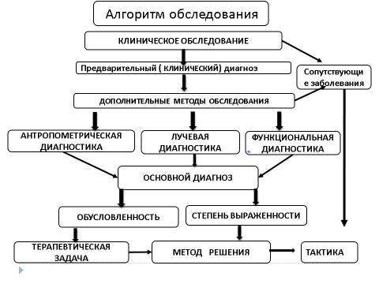

**Приложение Б2. Алгоритм действий врача**

**Период временных зубов, период смены зубов**

Диагностические мероприятия:

* Физикальное обследование
* Лабораторные исследования
* Иная диагностика

**3 степень**

**выраженности МО**

**2 степень**

**выраженности МО**

**1степень**

**выраженности МО**

**Подготовка к комбинированному ортогнатическому хирургическому лечению: стимулирование роста верхней челюсти, нормализация положения зубов**

**после окончания роста**

**Зубоальвеолярная компенсация**

**Консервативное лечение**

**Съёмные ортодонтические аппараты с учетом обусловленности;**

**избирательная пришлифовка временных и (или) постоянных зубов; последовательное удаление отдельных временных и постоянных зубов**

**(метод Хотца);**

**быстрое нёбное расширение, внеротовое вытяжение верхней челюсти.**

**Съёмные ортодонтические аппараты** **с учетом обусловленности**

**Диспансерное наблюдение до окончания роста. Комбинированное ортогнатическое лечение**

**Отсутствие результата**

**Положительный результат**

**Положительный результат**

**Диспансерное наблюдение**

**до смены зубов,**

**повторное лечение.**

**Ретенционный аппарат.**

**Диспансерное наблюдение**

**до смены зубов**

**Отсутствие результата**

**Ретенционный аппарат, диспансерное наблюдение, удаление зачатков третьих моляров.**

**Положительный результат**

**Приложение Б3. Алгоритм действий врача**

**Период постоянных зубов (растущий пациент)**

Диагностические мероприятия:

* Физикальное обследование
* Лабораторные исследования
* Иная диагностика

**3 степень**

**выраженности МО**

**1 степень**

**выраженности МО**

**2 степень**

**выраженности МО**

**Подготовка к комбинированное ортогнатическому лечению**

**Зубоальвеолярная компенсация**

**Консервативное лечение**

**Несъёмные ортодонтические аппараты с учетом обусловленности.**

**Несъемные ортодонтические** **аппараты, элайнеры с учетом обусловленности;**

**избирательная сепарация зубов; удаление отдельных постоянных зубов;** **быстрое нёбное расширение; вне ротовое вытяжение верхней челюсти,** **удаление зачатков третьих моляров.**

**Подготовка к комбинированному ортогнатическому хирургическому лечению: нормализация положения зубов**

**быстрое нёбное расширение;**

**удаление зачатков третьих моляров.**

**Положительный результат**

**Ретенционный аппарат.**

**Диспансерное наблюдение**

**не менее 2-х лет.**

**Положительный результат**

**Положительныйрезультат**

**Ретенционный аппарат.**

**Диспансерное наблюдение**

**до окончания роста.**

**Ретенционный аппарат.**

**Диспансерное наблюдение**

**до окончания роста. Комбинированное ортогнатическое лечение.**

**Отсутствие результата**

**Отсутствие результата**

**Приложение Б4. Алгоритм действий врача**

**Период постоянных зубов (взрослый пациент)**

Диагностические мероприятия:

* Физикальное обследование
* Лабораторные исследования
* Иная диагностика

**3 степень**

**выраженности МО**

**2 степень**

**выраженности МО**

**1 степень**

**выраженности МО**

**Комбинированное ортогнатическое лечение**

**Зубоальвеолярная компенсация**

**Консервативное лечение**

**Несъемные ортодонтические аппараты или элайнеры с учетом обусловленности;**

**избирательная сепарация зубов; удаление отдельных постоянных зубов;**

**быстрое нёбное расширение; вне ротовое вытяжение верхней челюсти, удаление зачатков третьих моляров.**

**Несъёмные ортодонтические аппараты с**

**учетом обусловленности.**

**Нормализация положения зубов относительно основания челюсти, нормализация формы и размера зубных рядов, создание условий для ортогнатической операции;**

**Послеоперационная ортодонтическая коррекция окклюзионных контактов, создание условий для длительной ретенции результатов.**

**Ретенция результатов лечения – пожизненная.**

**Положительный результат**

**Положительный результат**

**Ретенционный аппарат.**

**Диспансерное наблюдение**

**не менее 2-х лет.**

**Ретенционный аппарат;**

**длительное диспансерное наблюдение.**

**до окончания роста.**

**Приложение Б 5. Терапевтические задачи и, методы лечения при лечении пациентов с мезиальной окклюзией зубных рядов**.

|  |  |  |  |  |  |
| --- | --- | --- | --- | --- | --- |
| Вид аномалии | | Терапевтические задачи | Методы решения | Метод лечения | Виды ортодонтической техники |
| Аномалии верхнего зубного ряда, верхней челюсти | | | | | |
| Уменьшение ВЗР за счет микродентии и(или) адентии | Нормализация размера ВЗР, нормализация окклюзии | | Увеличение размера ВЗР, протезирование | Ортодонтический  протетический. | Пластиночные аппараты. Брекет-система |
| Верхняя микрогнатия | Стимулирование роста  В/Ч,  Увеличение В/Ч,  нормализация окклюзии | | Увеличение размера ВЗР. Сокращение размера НЗР. | Ортодонтический, хирургический | Аппараты:  FR-III  Персина,  Пластиночные аппараты.  Брекет-система |
| Верхняя ретрогнатия | Нормализация положения В/Ч, нормализация окклюзии | | Смещение  В/Ч, ВЗР  вперед | Ортодонтический, хирургический, комбинированный | Аппараты:  FR-III,  Персина,  Пластиночные аппараты, лицевые маски. Брекет-система |
| Аномалии нижнего зубного ряда, нижней челюсти | | | | | |
| Увеличе-ние размера НЗР за счет макродентии и (или) сверхкомплектных зубов | Сокращение размера НЗР, нормализация окклюзии | | Удаление сверхкомплектных зубов  при наличии макродентии, удаление комплектных зубов на Н/Ч | Ортодонтический. Хирургическая ортодонтия | Аппараты.  FR-III  Персина, пластиночные аппараты.  Брекет-система. |
| Нижняя макрогнатия | Сокращение размера Н/Ч нормализация окклюзии | | Удаление отдельных зубов, уменьшение тела Н/Ч | Ортодонтический.Хирургическая ортодонтия | Пластиночные аппараты. Брекет-система, |
| Нижняя прогнатия | Смещение нижней челюсти назад, нормализация окклюзии | | Возможно удаление зубов на Н/Ч | Ортодонтический.Хирургическая ортодонтия | АппраратFR-III  Персина,  шапочка с подбородочной пращей,  брекет-система |

**Приложение В. Информация для пациента**

**В1. Памятка по пользованию съемными** **ортодонтическими аппаратами**.

1. Съемные ортодонтические аппараты необходимо чистить зубной щеткой с пастой или с туалетным мылом два раза в день (утром и вечером), а также промывать после еды по мере возможности.
2. Во избежание поломки, а также повреждения слизистой оболочки полости рта не рекомендуется принимать и пережевывать очень жесткую пищу (например, сухари).
3. Если появляется болезненность или какая-нибудь неловкость, нужно прийти к врачу для исправления.
4. Перед приходом надо носить ортодонтические аппараты несколько часов, чтобы врач мог видеть то место, где протез причиняет боль.
5. С ортодонтическими аппаратаминужно спать.
6. Съемные ортодонтические аппараты выполнены из разнообразных пластмасс, поэтому во избежание их поломки, не допускайте их падения на твердые поверхности.
7. По мере образования жесткого зубного налета на ортодонтических аппаратах их необходимо очищать специальными средствами, которые продаются в аптеках.
8. При ухудшении фиксации ортодонтическихаппаратов необходимо обратиться к врачу-ортодонту,.
9. В случае поломки или возникновения трещины в базисе съемного ортодонтические аппараты пациенту срочно обратиться в клинику ортодонтии для починки.
10. Ни в коем случае, ни при каких обстоятельствах не пытаться самому провести исправления, починку или другие воздействия на ортодонтические аппараты

**В2. Памятка по пользованию несъемными ортодонтическими аппаратами**.

1. Несъёмные ортодонтические аппараты – брекеты - необходимо чистить зубной щеткой с пастой также как зубы три раза в день, особое внимание уделять межзубным промежуткам, пришеечнй части зубов, поверхности вокруг брекета, используя ортодонтические щетки, ёршики и зубные нити После еды полость рта следует полоскать для удаления остатков пищи. Чистку зубов следует проводить после завтрака, после обеда и перед сном пос последнего приема пищи.
2. Не рекомендуется жевать жевательную резинку, вязкие пищевые продукты.
3. Во избежание поломки или расфиксирования брекетов не рекомендуется принимать и пережевывать очень жесткую пищу (например, сухари), откусывать от больших кусков (например, от целого яблока).
4. При расфиксации брекета, ортодонтического кольца необходимо немедленно обратиться к врачу-ортодонту, Признаками нарушения фиксации могут быть подвижность кольца или брекета, неприятный запах изо рта.
5. При появлении болезненных ощущений в области зубов, воспаления и травмы десны следует срочно обратится в клиникук врачу ортодонту.

Приложение В. Информация для пациентов

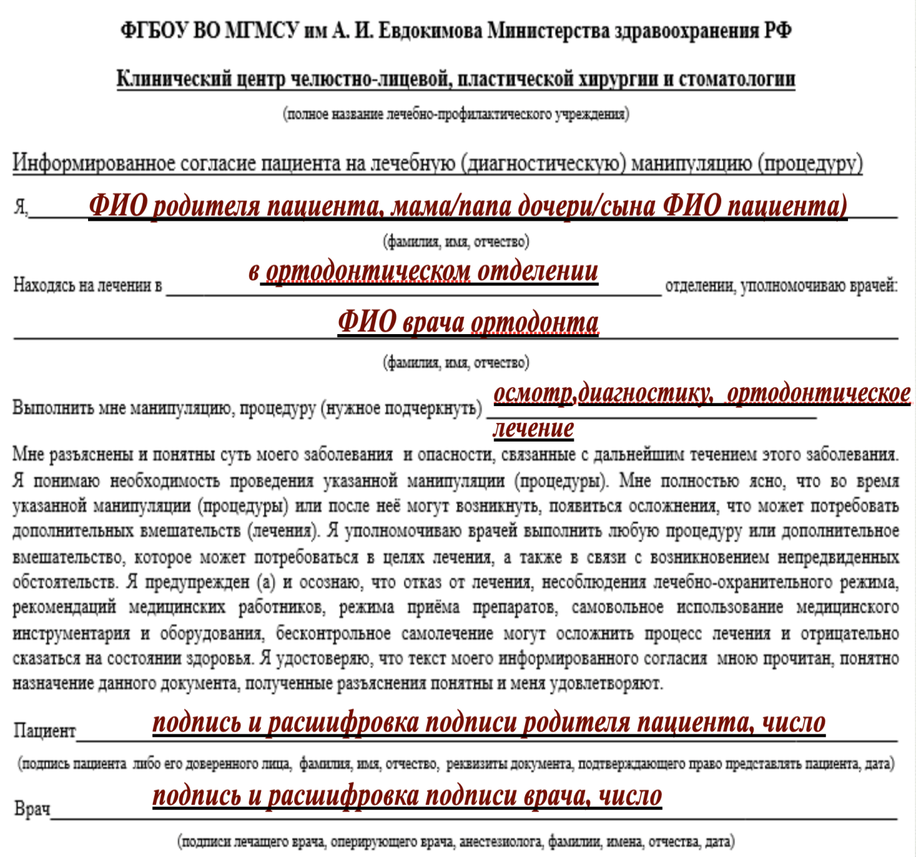

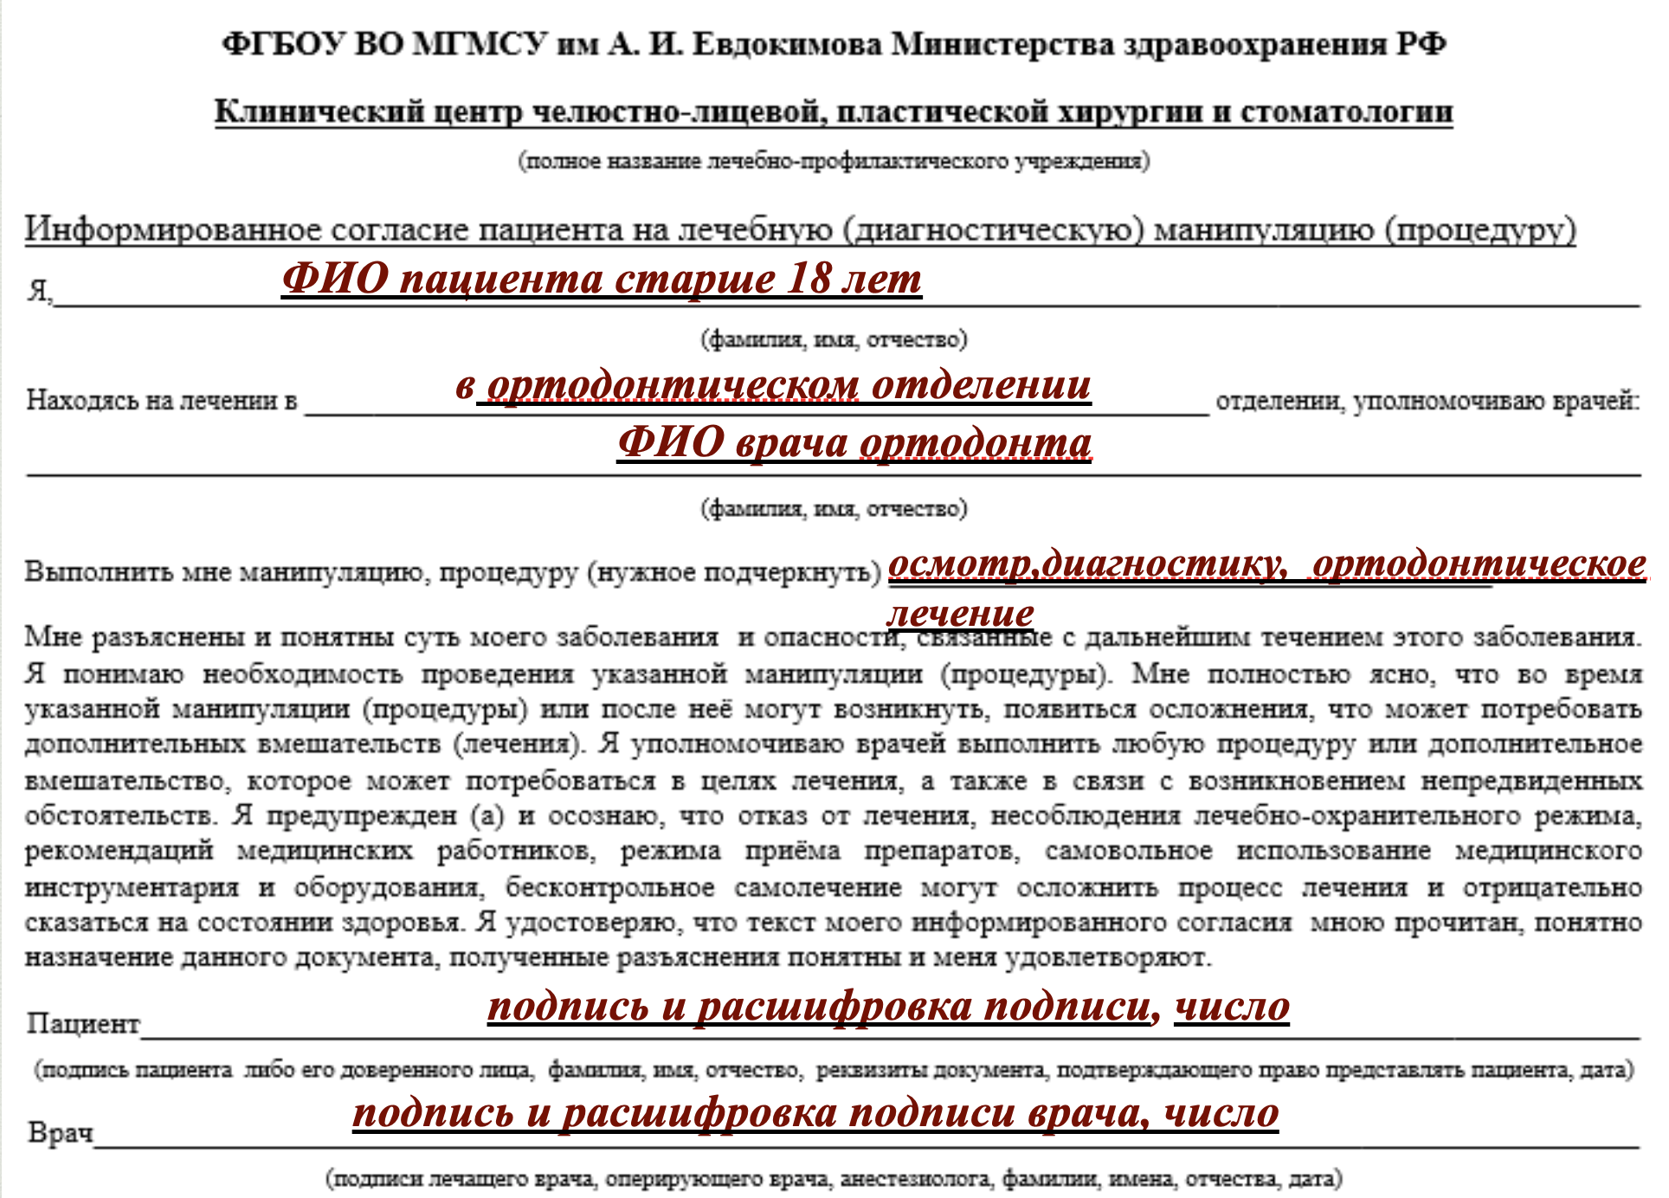

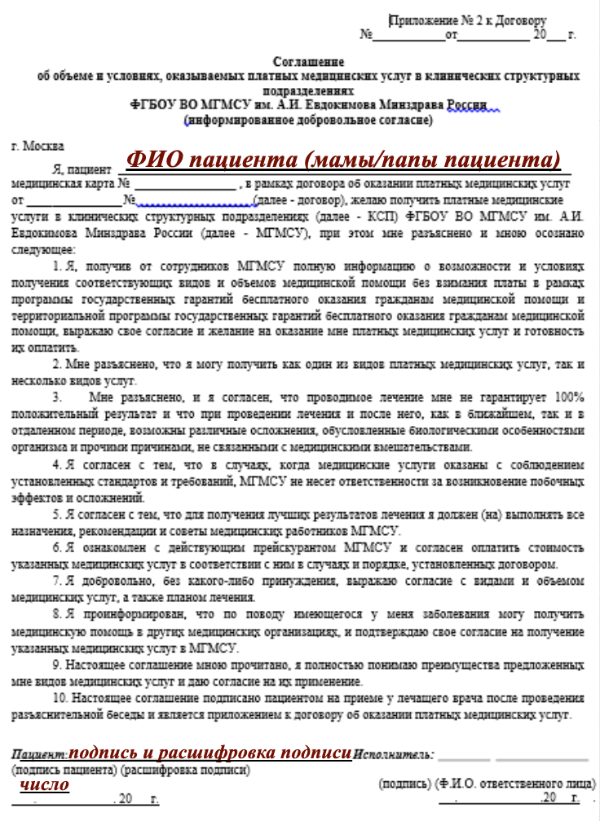**Приложение Г.**

Шкалы оценки, вопросники и другие оценочные инструменты состояния пациента, приведенные в клинических

рекомендациях

Приложение Г.1.Перечень медицинских услуг для диагностики и лечения мезиальной окклюзии

Таблица 1.Номенклатура медицинских услуг» применительно к стоматологии:для диагностики и лечения мезиального прикуса

Раздел А

|  |  |
| --- | --- |
| A01.07.001 | Сбор анамнеза и жалоб при патологии полости рта |
| A01.07.001.001 | Сбор анамнеза и жалоб при патологии полости рта, включая черепно-челюстно-лицевой области |
| A01.07.002 | Визуальное исследование при патологии полости рта |
| A01.07.002.001 | Визуальное исследование при патологии полости рта, включая черепно-челюстно-лицевой области |
| А01.07.003 | Пальпация органов полости рта |
| A01.07.003.001 | Пальпация при патологии полости рта, включая черепно-челюстно-лицевой области |
| A01.07.004 | Перкуссия при патологии полости рта |
| A01.07.004.001 | Перкуссия при патологии полости рта, включая черепно-челюстнолицевой области |
| A01.07.005 | Внешний осмотр челюстно-лицевой области |
| A01.07.006 | Пальпация челюстно-лицевой области |
| A01.07.007 | Определение степени открывания рта и ограничения подвижности нижней челюсти |
| А02.07.001 | Осмотр полости рта с помощью дополнительных инструментов |
| А02.07.003 | Исследование зубодесневых карманов с помощью пародонтологического зонда |
| А02.07.004 | Антропометрические исследования |
| А02.07.006 | Определение прикуса |
| А02.07.006.001 | Определение вида смыкания зубных рядов с помощью лицевой дуги |
| А02.07.009 | Одонтопародонтограмма |
| А02.07.010 | Исследование на диагностических моделях челюстей |
| А02.07.010.001 | Снятие оттиска с одной челюсти |
| А02.07.011 | Аксиография височно-нижнечелюстного сустава |
| А02.07.012 | Функциография при патологии зубочелюстной системы |
| А02.07.013 | Функциональные жевательные пробы |
| А04.07.004 | Ультразвуковое исследование языка |
| А06.07.001 | Панорамная рентгенография верхней челюсти |
| А06.07.002 | Панорамная рентгенография нижней челюсти |
| А06.07.003 | Прицельная внутриротовая контактная рентгенография |
| А06.07.004 | Ортопантомография |
| А06.07.004.001 | Спиральная компьютерная ортопантомография |
| А06.07.006 | Телерентгенография челюстей |
| A14.07.007 | Оценка состоятельности глотания |
| А14.07.008 | Обучение гигиене полости рта и зубов индивидуальное, подбор средств и предметов гигиены полости рта |
| А16.07.046 | Ортодонтическая коррекция несъёмным ортодонтическим аппаратом |
| A16.07.047 | Ортодонтическая коррекция съёмным ортодонтическим аппаратом |
| A16.07.048 | Ортодонтическая коррекция с применением брекет-систем |
| A16.07.053.001 | Снятие, постановка коронки, кольца ортодонтических |
| A16.07.053.002 | Распил ортодонтического аппарата через винт |
| A16.07.082 | Сошлифовывание твёрдых тканей зуба |
| А23.07.001 | Услуги по обслуживанию ортодонических аппаратов |
| А23.07.001.001 | Коррекция съёмного ортодонического аппарата |
| А23.07.001.002 | Ремонт ортодонического аппарата |
| А23.07.002.031 | Изготовление коронки металлической штампованной |
| А23.07.002.033 | Изготовление частичного съёмного протеза |
| А23.07.002.058 | Изготовление пластинки вестибулярной |
| А23.07.002.059 | Изготовление пластинки с заслоном для языка (без кламмеров) |
| А23.07.002.060 | Изготовление пластинки с окклюзионными накладками |
| А23.07.002.061 | Изготовление позиционера |
| А23.07.002.063 | Изготовление съёмной пластинки из пластмассы без элементов (накусочной пластинки) |
| А23.07.002.065 | Изготовление элайнера |
| А23.07.002.073 | Изготовление дуги вестибулярной |
| А23.07.003 | Припасовка и наложение ортодонтического аппарата |
| А25.07.001 | Назначение лекарственных препаратов при заболеваниях полости рта и зубов |
| А25.07.002 | Назначение диетического питания при заболеваниях полости рта и зубов |
| А25.07.003 | Назначение лечебно-оздоровительного режима при заболеваниях полости рта и зубов |

Раздел Б

|  |  |
| --- | --- |
| B01.063.001 | Приём (осмотр, консультация) врача-ортодонта первичный |
| B01.063.002 | Приём (осмотр, консультация) врача-ортодонта  повторный |
| B01.065.005 | Приём (осмотр, консультация) гигиениста стоматологического  первичный |
| B01.065.006 | Приём (осмотр, консультация) гигиениста стоматологического  повторный |

**Приложение Г.2. Клинические и лабораторные этапы изготовления функциональных аппаратов**

|  |  |  |  |
| --- | --- | --- | --- |
| **№** | **Этапы изготовления** | Клинические / лабораторные | **Исполнитель** |
|  | Получение оттисков с челюстей | Клинический | Врач ортодонт |
|  | Изготовление рабочих моделей челюстей | Лабораторный | Зубной техник |
|  | Изготовление прикусного шаблона | Лабораторный | Зубной техник |
|  | Определение конструктивного прикуса | Клинический | Врач ортодонт |
|  | Гравировка моделей | Клинический | Врач ортодонт |
|  | Гипсовка моделей в окклюдаторе /артикуляторе | Лабораторный | Зубной техник |
|  | Нанесение изоляционного слоя | Лабораторный | Зубной техник |
|  | Изготовление губных пелотов | Лабораторный | Зубной техник |
|  | Изгибание и приклеивание металлических деталей | Лабораторный | Зубной техник |
|  | Контроль металлических деталей | Клинический | Врач ортодонт |
|  | Изготовление пластмассового базиса аппарата, обработка и полировка аппарата. | Лабораторный | Зубной техник |
|  | Припасовка аппарата в полости рта | Клинический | Врач ортодонт |

**Приложение Г.3. Критерии оценки качества медицинской ортодонтической помощи детям с мезиальнойс окклюзией**

|  |  |  |  |
| --- | --- | --- | --- |
| **№** | **Критерии качества** | **Уровень убедительности**  **рекомендаций** | **Уровень**  **достоверности доказательств** |
| 1. | Соответствует ли план лечения поставленному диагнозу | А | 1 |
| 2. | Были ли получены рабочие и вспомогательные оттиски | А | 1 |
| 3. | Было ли определено и зафиксировано центральное соотношение челюстей (или центральная окклюзия) (если изготавливался съемный двучелюстнойортодонтический аппарат) | А | 1 |
| 4. | Была ли выполнена проверка конструкции съемного ортодонтического аппарата | В | 2 |
| 5. | Соблюдалась ли последовательность  всех клинических этапов при изготовлении съемного ортодонтического аппарата | В | 2 |
| 6. | Соблюдалась ли последовательность всех лабораторных этапов при изготовлении съемного ортодонтического аппарата | В | 2 |
| 7. | Коррекция (активирование) съемного ортодонтического аппарата проводилась не позднее 14 дней после наложения | А | 1 |
| 8. | Динамическое наблюдение 1 раз в 6 недель | В | 2 |
| 10. | Был ли пациент и его родители проинформированы о правилах пользования аппаратом | А | 1 |